

Projeto Integrador 5º Semestre - DSM

Disciplinas:
Laboratório de Desenvolvimento Mobile
Programação para Dispositivos Móveis II
Segurança no Desenvolvimento de Aplicações
Computação em Nuvem

Professores:
Esdras Bezerra da Silva
Jonas Bode
-

Sistema: Festify.

Integrantes
Beatriz Machado de Oliveira
Bruno Fernando Risso
Igor Natan Silva Ferreira
Isabela Batista Machado de Almeida
Luana Marques Gomes
Marina Borges Lima Correa
Thiago Cesar Alvarez
Vitor Eduardo de Oliveira

Fatec Araras
2025

SUMÁRIO
1. Objetivo 4
2. Introdução 4
2.1 Descrição Geral 4
2.2 Missão, Visão e Valores 4
2. 2. 1 Missão 4
2. 2. 2 Visão 4
2. 2. 3 Valores 4
2.3 Público-alvo 5
3. Plano de Negócio 5
3.1 Possibilidades de Receita 5
3.2 Custos do projeto 6
3.2.1 Desenvolvimento e infraestrutura 6
3.2.2 Marketing e divulgação 6
3.2.3 Suporte e atendimento ao cliente 6
3.2.4 Atualizações e melhorias contínuas 6
3.3 Análise de Mercado 6
3.4 Estratégia de Marketing 7
4. Design de Interface de Usuário 7
4.1 Logo e Paleta de Cores 7
4. 1. 1 Logotipo 7
4. 1. 2 Paleta de cores 8
4.2 Interface do Usuário e Design de Telas 10
4. 2. 1 Tela 10
4. 2. 2 Tela de cadastro 10
4. 2. 3 Tela de cadastro de operadores (ADMIN) 10
4. 2. 4 Tela de agenda 11
4. 2. 5 Tela de login 11
4. 2. 6 Tela dos contratos 11
5. Requisitos e Diagramas 11
5.1 Técnica de Levantamento de Requisitos 11
5.2 Requisitos Funcionais 11
5.3 Requisitos Não Funcionais 12
5. 4 Atributos de Qualidade 13
5.7 Diagramas 13
5. 7. 1 Diagrama de caso de uso 13
5. 7. 2 Diagrama de classe 14
5. 8 Fluxo de Uso 15
6. Gestão do projeto 16
6. 1 Metodologia 16
6. 2 Funções 16
6. 3 Cronograma 16
7. Arquitetura do sistema e Tecnologias Utilizadas no Desenvolvimento da Aplicação 16
7.1 Introdução e Visão Geral da Parte Técnica do Projeto 17
7.2 Banco de dados 17
7.4 Arquitetura do Front End 17
7.5 Testes e Garantia de Qualidade 17
7.6 APIs utilizadas 18
8. Conclusão 18
9. Referências 18

Objetivo

Introdução

2.1 Descrição Geral

Festify é um aplicativo de gestão de eventos, que oferece aos usuários a possibilidade de controle de cadastros de operadores (do sistema), clientes, fornecedores e eventos, controle de agenda, geração e gestão de contratos.
O objetivo é fornecer uma experiência digital completa para os donos de espaços de locação de eventos, unificando e otimizando o gerenciamento de clientes, contratos, pagamentos e agenda.

Principais Funcionalidades:
- Cadastro de clientes, eventos, operadores e fornecedores.
- Gerenciamento de agenda
- Gerenciamento de contratos

2.2 Missão, Visão e Valores

2. 2. 1 Missão
Oferecer uma plataforma digital eficiente, intuitiva e segura para a gestão de eventos, integrando cadastros, contratos e agenda em um só lugar, com o objetivo de simplificar processos e otimizar a rotina dos profissionais do setor.

2. 2. 2 Visão
Ser reconhecido nacionalmente como o sistema referência em gestão de eventos, promovendo inovação, praticidade e confiança na organização de compromissos e contratos.

2. 2. 3 Valores
- Eficiência: Reduzir o tempo gasto em tarefas administrativas por meio da automação.
- Confiabilidade: Garantir segurança nas informações, documentos e assinaturas digitais.
- Inovação: Estar em constante evolução tecnológica para melhor atender os usuários.
- Transparência: Promover clareza nos contratos e processos financeiros.
- Foco no cliente: Desenvolver funcionalidades alinhadas às necessidades reais dos organizadores.
- Sustentabilidade: Estimular práticas digitais que minimizem o uso de papel.

2.3 Público-alvo

Plano de Negócio

3.1 Possibilidades de Receita
O modelo de negócios adotado será o SaaS (Software como Serviço), que permitirá a geração contínua de receita por meio de assinaturas. As possibilidades de receita incluem:
- Assinaturas mensais ou anuais, oferecendo flexibilidade para os clientes.
- Plano Básico: voltado para pequenas empresas, com funcionalidades essenciais para gestão de reservas.
- Plano Premium: indicado para empresas com maior demanda, inclui recursos como:
- Assinatura digital;
- Contratos ilimitados;
- Relatórios avançados;
- Cobrança por quantidade de operadores cadastrados, permitindo escalar conforme o tamanho da equipe.
- Serviços adicionais com cobrança à parte, tais como suporte técnico personalizado, personalização de contratos, treinamentos presenciais ou online para operadores.

3.2 Custos do projeto
Os principais custos envolvidos no desenvolvimento e manutenção do projeto incluem:

3.2.1 Desenvolvimento e infraestrutura
- Servidores para hospedagem da plataforma;
- Licenças de software e APIs;
- Equipe de desenvolvimento e manutenção.

3.2.2 Marketing e divulgação
- Campanhas online e offline;
- Produção de materiais publicitários;

3.2.3 Suporte e atendimento ao cliente
- Equipe de suporte técnico;
- Ferramentas de atendimento (chat, e-mail, telefone).

3.2.4 Atualizações e melhorias contínuas
- Pesquisa e desenvolvimento de novas funcionalidades;
- Monitoramento e correção de bugs.

3.3 Análise de Mercado
O setor de eventos, especialmente voltado para salões de festas e pequenas empresas organizadoras, ainda apresenta um cenário predominantemente manual em relação à gestão de contratos e agendamentos. A maioria dos pequenos e médios negócios do ramo continua utilizando métodos como documentos em Word, anotações em papel ou comunicação via WhatsApp para formalizar reservas e acordos.
Apesar disso, trata-se de um setor em crescimento. O mercado de eventos no Brasil movimenta mais de R$17 bilhões por ano, segundo a ABRAFESTA, considerando tanto eventos sociais quanto corporativos. Após a pandemia, houve uma aceleração no processo de digitalização, evidenciando a necessidade de soluções mais modernas, acessíveis e direcionadas.
Atualmente, os principais concorrentes identificados no mercado se caracterizam por:
- Sistemas genéricos, que não atendem às especificidades do setor de eventos;
- Planos com valores elevados, muitas vezes inviáveis para pequenas empresas;
- Falta de funcionalidades importantes, como assinatura digital integrada;
- Gestão de agenda feita manualmente, com risco de falhas e sobreposições de datas.
Dessa forma, existe uma lacuna clara no mercado para uma solução acessível, elegante e desenvolvida especificamente para o segmento de eventos, capaz de oferecer controle digital, automação de contratos e uma experiência profissional tanto para os operadores quanto para os clientes finais.

3.4 Estratégia de Marketing
A estratégia de marketing será centrada na atração e fidelização de clientes, com ações voltadas para apresentar os diferenciais da plataforma e facilitar sua adoção:

- Marketing digital, tais como: campanhas em redes sociais (Instagram, Facebook, LinkedIn) e Google Ads e SEO para melhorar a visibilidade online;
- Parcerias locais com salões de festas e empresas do ramo de eventos;
- Ofertas promocionais de lançamento, como uso gratuito por 30 dias;
- Depoimentos e estudos de caso com clientes iniciais para aumentar a confiança de novos usuários;
- Suporte consultivo na implementação da plataforma para garantir boa experiência desde o início.

4. Design de Interface de Usuário

4.1 Logo e Paleta de Cores

4. 1. 1 Logotipo

4. 1. 2 Paleta de cores
A paleta de cores apresentada na Imagem XX inclui os seguintes códigos hexadecimais:

#121212 (Preto Profundo);
#D4AF37 (Dourado Nobre);
#B8860B (Dourado Sutil)
#FFD700 (Dourado Claro)
#FFFFFF (Branco Puro);
#B0B0B0 (Cinza Claro);
#1E1E1E (Cinza Grafite);
#1A1A1A (Preto Suave)

Essa combinação transmite uma sensação de profissionalismo, confiabilidade e sofisticação, que são ideais para um aplicativo de gestão de eventos.

Análise das Cores:
  - Preto Profundo (##121212 - Primary Color/Light Primary Text)
Descrição: Além de ser o padrão sugerido pelo Material Design para dark themes, transmite elegência, seriedade e profissionalismo, e permite também que os elementos dourados se destaquem com contraste forte. O preto é a melhor cor para textos principais em fundos claros, pois tem excelente contraste, garantindo legibilidade.
  - Dourado Nobre (#D4AF37 – Secondary Color/Accent Color)
Descrição: Evoca luxo e exclusividade sem parecer infantil como o amarelo. É a harmonia ideal com o preto, não agride visualmente e funciona bem para acessibilidade, pois dá contraste com fundo escuro. Essa cor clássica, sofisticada funciona como um ótimo destaque para títulos, ícones, botões, alertas e chamadas para ação (Call To Action). Desperta atenção e entusiasmo, incentivando os usuários a tomarem decisões (ex.: bloquear uma data, acessar um recurso importante).
  - Dourado Sutil (#B8860B – Border/Divider)
Descrição: Cor de apoio para separar elementos com elegância sem usar cinza tradicional.
  - Dourado Claro (#FFD700 – Hover/Focus)
Descrição: Versão mais brilhante do dourado, ideal para efeitos de destaque ao passar o mouse ou foco.
  - Branco Puro (#FFFFFF – Primary Text/Icons)
Descrição: O branco é essencial para clareza e legibilidade. Usado como cor de texto em fundos escuros e para ícones, criando um alto contraste e melhorando a acessibilidade.
  - Cinza Claro (#B0B0B0 - Light Primary Color/Secondary Text)
Descrição: Excelente para textos secundários e informações complementares, pois evita o uso excessivo de preto, tornando a interface mais elegante e menos cansativa. Funciona bem para legendas, descrições e subtítulos pois permite boa leitura sem competir com o branco puro.
  - Cinza Grafite (#1E1E1E – Primary Color Variation/Divider Color)
Descrição: Essa cor suaviza a interface, funcionando bem para fundos e áreas de destaque secundário (cards, botões menos destacados). Evita que a interface fique muito pesada, trazendo um equilíbrio entre os tons escuros e claros, garantindo a hierarquia visual.
Ideal para separadores, bordas sutis e elementos de interface, criando uma hierarquia visual sem poluir a tela. Ajuda a manter a interface limpa e organizada sem criar distrações desnecessárias.
  - Preto Suave (#1A1A1A – Terciary Color)
Descrição: Base levemente mais clara para cards, modais e seções elevadas.
  - Vermelho Luxo (#FF5C5C – Alert/Error)
Descrição: Contraste alto com preto e visual forte, mas com tom refinado.
  - Verde Dourado (#8FBC8F – Success)
Descrição: Verde com toque sofisticado, adequado a contextos formais (pagamento confirmado, assinatura feita etc.).

Imagem XX – Paleta de cores.
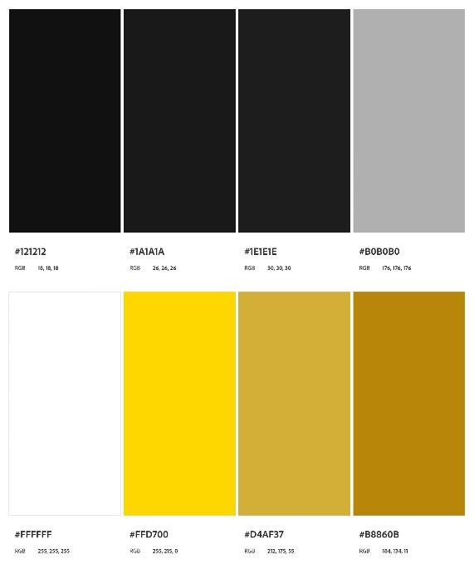
Fonte – imagem dos autores.

4.2 Interface do Usuário e Design de Telas
https://www.figma.com/design/8DNbX2h8kTcocNknrq5up2/Prot%C3%B3tipo---Festify?m=auto&t=AnBgFOhD6Q0AEzqQ-6

4. 2. 1 Tela
Imagem 09 – Protótipo da Tela .

Fonte – imagem dos autores.

4. 2. 2 Tela de cadastro

Imagem 10 – Protótipo da tela de Cadastro.

Fonte – imagem dos autores.

4. 2. 3 Tela de cadastro de operadores (ADMIN)

Imagem 11 – Protótipo da tela de cadastro de operadores (ADMIN).

Fonte – imagem dos autores.

4. 2. 4 Tela de agenda

Imagem 12 – Protótipo da tela agenda.

Fonte – imagem dos autores.

4. 2. 5 Tela de login

Imagem 13 – Protótipo da tela de login.

Fonte – imagem dos autores.

4. 2. 6 Tela dos contratos

Imagem 14 – Protótipo da tela dos contratos.

Fonte – imagem dos autores.

5. Requisitos e Diagramas

5.1 Técnica de Levantamento de Requisitos

5.2 Requisitos Funcionais

RF001: Permitir o cadastro, edição, exclusão e autenticação de operadores do sistema.
RF002: Permitir o cadastro de clientes como Pessoa Física (PF) ou Pessoa Jurídica (PJ), armazenando as informações necessárias para contrato e contato.
RF003: Permitir a edição e exclusão de cadastros de clientes mediante aprovação do ADMIN.
RF004: Permitir o upload de documentos no cadastro do cliente.
RF005: Permitir o cadastro de eventos vinculado a um cliente.
RF006: Permitir a definição do período do evento, incluindo a data de montagem, realização e desmontagem.
RF007: Deve bloquear automaticamente os dias reservados na agenda para evitar conflitos de eventos.
RF008: Deve permitir a inclusão de informações financeiras do evento, como valor do contrato, forma de pagamento (à vista, com entrada ou parcelado), status de pagamento, valor pago.
RF009: Deve atualizar automaticamente a agenda com os dias bloqueados ao cadastrar um novo evento.
RF010: Deve disponibilizar a agenda para consulta off-line da última atualização.
RF011: Permitir a visualização de eventos cadastrados na agenda em um calendário interativo.
RF012: Gerar um contrato em formato DOCX baseado em modelo predefinido, e preenchendo automaticamente os dados do cliente e evento.
RF013: Permitir baixar o DOCX para edição manual antes da assinatura das partes.
RF014: Permitir upload de contrato assinado fisicamente ou contrato atualizado disponível para assinatura.
RF015: Notificar as partes via e-mail redirecionando para assinatura digital assim que disponível.
RF016: Disponibilizar a consulta de contratos por evento.
RF017: Armazenar o histórico das assinaturas e gerar um certificado de assinaturas.
RF018: Deve gerar relatórios sobre eventos cadastrados, clientes e pagamentos.
RF019: Deve enviar notificações por e-mail ou SMS sobre datas importantes, como vencimento de pagamentos ou pendências de assinatura.
RF020: Deve realizar backup com frequência, tanto online quanto offline.
RF021: Deve permitir a redefinição de senha via e-mail.

5.3 Requisitos Não Funcionais
RNF001: O sistema deve ser escalável.
RNF002: O sistema deve garantir segurança na autenticação e armazenamento de dados (SSL, criptografia de senhas, dados, etc.).
RNF003: O tempo de resposta deve ser inferior a 5 segundos.
RNF004: A visualização da agenda deve ser atualizada em tempo real e ser resiliente a falhas de conexão temporárias.
RNF005: Compatibilidade com diversos Dispositivos Móveis (Responsividade).
RNF006: .
RNF007: .

5. 4 Atributos de Qualidade
AQ001: Usabilidade - Interface intuitiva e fácil de usar.
AQ002: Confiabilidade - Sistema estável e seguro, com alta disponibilidade.
AQ003: Desempenho - Respostas rápidas e eficientes em todas as operações.
AQ004: Escalabilidade - Capacidade de crescer e atender a um número crescente de usuários e dados.
AQ005: Manutenibilidade - Facilidade de atualização e manutenção do sistema.

5.7 Diagramas

5. 7. 1 Diagrama de caso de uso

Imagem XX – Diagrama de Caso de Uso.
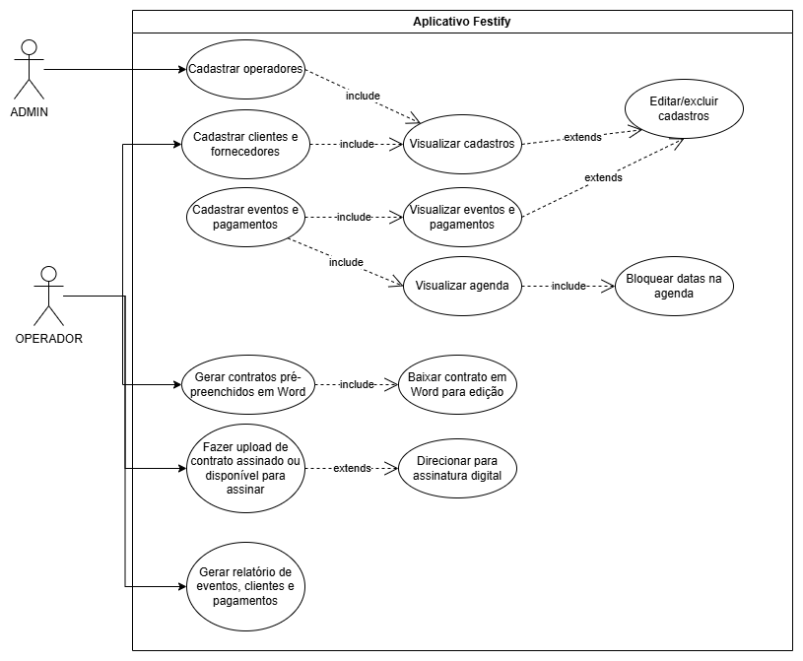
Fonte – imagem dos autores.

5. 7. 2 Diagrama de classe

Imagem XX – Diagrama de Classe.
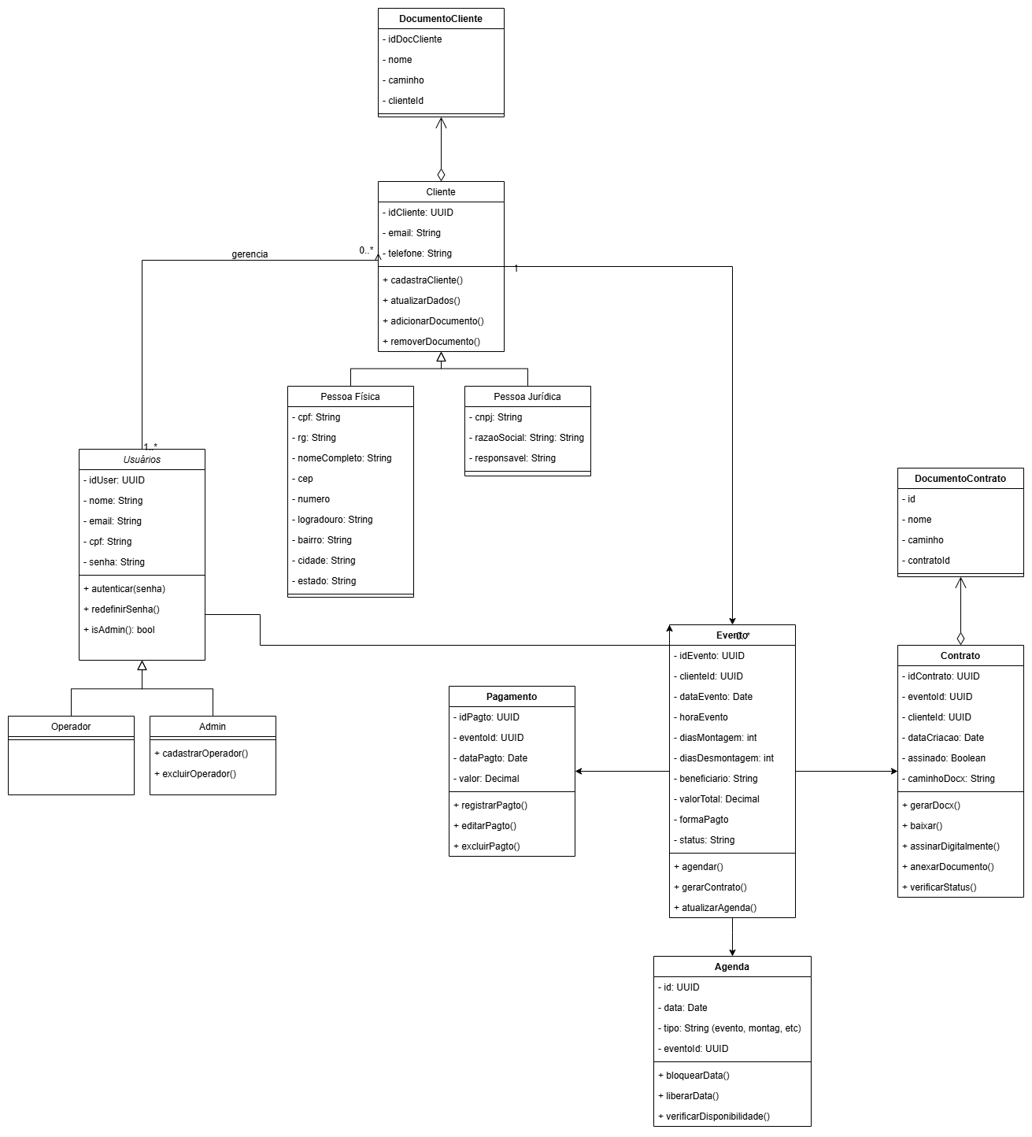
Fonte – imagem dos autores

5. 8 Fluxo de Uso

- Cadastro e Login de Operadores:
  - O administrador acessa o sistema e realiza o cadastro de operador.
  - O operador entra no aplicativo e efetua o login.
  - Após o login, o administrador/operador acessa o sistema.
- Controle de Agenda:
  - O sistema destaca as datas na agenda de acordo com o cadastro de eventos e permite visualizar qual é o evento do dia ao clicar.
  - Permite bloquear dias da agenda.
- Geração de Contratos:
  - A partir do momento em que cadastra o evento, já aparece os dados básicos na aba de contratos (Cliente, data, valor, status do contrato: inicialmente “Pendente de geração”).
  - Ao selecionar um evento, abre outra tela com dados mais detalhados e o fluxo necessário.
  - É possível gerar um arquivo de texto (docx) editável, com um modelo de contrato preenchido com os dados do cadastro, alterando assim o status para “Gerado”.
  - Após gerado, é possível baixar o contrato para edição, alterando assim o status para “Pendente de assinatura”.
  - Uma vez que o contrato estiver assinado digital ou fisicamente, haverá um campo para fazer o upload do arquivo, alterando o status para o último que seria o “Assinado”.

6. Gestão do projeto

6. 1 Metodologia

6. 2 Funções

6. 3 Cronograma

7. Arquitetura do sistema e Tecnologias Utilizadas no Desenvolvimento da Aplicação
Frontend: Flutter (Framework da linguagem Dart)
Backend:
Banco de Dados: Supabase.
APIs: Integração com APIs de

Componentes Principais:
- Módulo de Cadastro: Cadastro de operadores do sistema, clientes, fornecedores e eventos, autenticação e gerenciamento de permissões.
- Módulo de Contratos: Geração de contratos, assinatura digital, upload de documentos.
- Módulo de Agenda: Visualização de datas disponíveis ou agendadas, bloqueio de datas manual ou automática pelo evento.
- Módulo de Lembretes: Lembretes de reunião de visita, manutenções do salão (limpeza, trocas, jardinagem, etc), e outros eventos de ordem periódica.

7.1 Introdução e Visão Geral da Parte Técnica do Projeto

7.2 Banco de dados
- Operadores:
Nome Completo, CPF, Permissões, email, telefone, senha
- Clientes:
Pessoa Física (PF): Nome Completo, CPF, RG, Endereço, e-mail, celular
Pessoa Jurídica (PJ): Razão Social, CNPJ, Responsável, e-mail, celular
- Eventos:
Data do evento, tipo de evento (casamento, festa 15 anos, corporativo), quantos dias para montagem, quantos dias para desmontagem, beneficiário do evento, pagamento (valor do contrato, forma de pagamento, valor pago com histórico, status), status do evento (ativo, realizado, cancelado)
- Fornecedores:

7.4 Arquitetura do Front End

7.5 Testes e Garantia de Qualidade
Testes Unitários: Testar individualmente cada função e módulo.
Testes de Integração: Verificar se todos os módulos estão funcionando em conjunto (ex: ).
Testes de Desempenho: Avaliar a capacidade do sistema sob carga (testes de stress e carga).
Testes de Segurança: Verificar possíveis vulnerabilidades de segurança (autenticação, SQL injection, etc.).

7.6 APIs utilizadas

8. Conclusão

9. Referências
Adicionar referência - análise de mercado (isa)

